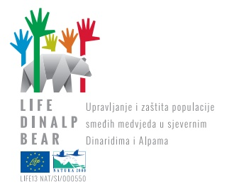
Kontakt Slaven Reljić, Đuro Huber  Telefoni +385 91 584 6114; +385 1 2390141  Email slaven.reljic@gmail.com; huber@vef.hr  Website http://dinalpbear.eu/en/  Facebook www.facebook.com/dinalpbear | POZIV PREDSTAVNICIMA MEDIJA  16. studenog 2015.

OTVORENJE INFO-TOČKE U NACIONALNOM PARKU „sJEVERNI VELEBIT“

Zagreb, 16. studenog 2015. – U okviru međunarodnog projekta Upravljanja i zaštite populacije smeđih medvjeda (Ursus arctos) u sjevernim Dinaridima i Alpama – LIFE DINALP BEAR – postavljeno je 12 info-točki, koje nude brojne informacije o biologiji, ekologiji i ponašanju smeđega medvjeda.
Pozivamo Vam na otvorenje info-točke u Infocentru Nacionalnog parka Sjeverni Velebit gdje ćete imati prilike čuti detalje o LIFE DINALP BEAR projektu i istraživanju medvjeda.
Na otvorenju će govoriti Mirjana Javor, ravnateljica Nacionalnog parka Sjeverni Velebit te Slaven Reljić i Đuro Huber s Veterinarskog fakulteta, stručnjaci za smeđeg medvjeda i voditelji projekta za područje Republike Hrvatske. Također, predstavljamo i mjere za uspješan suživot ljudi i medvjeda, koje uvodimo u okviru projekta.
Na info-točkama možete pronaći i interaktivne sadržaje, kao što su kvizovi i igre tematski povezane s medvjedima.

Veselimo se Vašem dolasku!

Ukoliko vas zanimaju dodatne informacije o ovoj akciji i samom projektu, molimo Vas kontaktirajte: Slaven Reljić (+385 91 584 6114, slaven.reljic@gmail.com) ili Đuro Huber (+385 98 256 506, huber@vef.hr)

